实验三 Linux网络服务器的配置
一、实验内容
1．linux系统中对网络的配置配置方法
2．网络配置文件的含义
3．练习常用的网络命令
4．Samba服务器的安装与配置过程
5．NFS服务器及客户端的配置方法
二、实验目的及要求
1．掌握在图形界面方式配置网络
2．掌握在命令方式下配置网络
3．了解网络配置文件的含义
4．掌握常用的网络命令
5．掌握Samba服务器、NFS服务器端及客户端的配置方法。
三、实验环境及条件
Macbookpro 14，Linux操作系统。
四、实验设计及实施指导
1、网络配置的基本参数配置和命令的使用
对一个Linux系统进行网络配置，配置的主要参数如下：
网络IP地址：192.168.1.10
子网掩码：255.255.255.0
默认网关：192.168.1.2
DNS服务器地址：202.194.86.140
（1）启动system-config-network管理工具，或者图形界面进入网络配置(setup)设置网络配置。
经过查阅相关资料，得知system-config-network在centos 7中已不可用，下面使用图形界面配置：
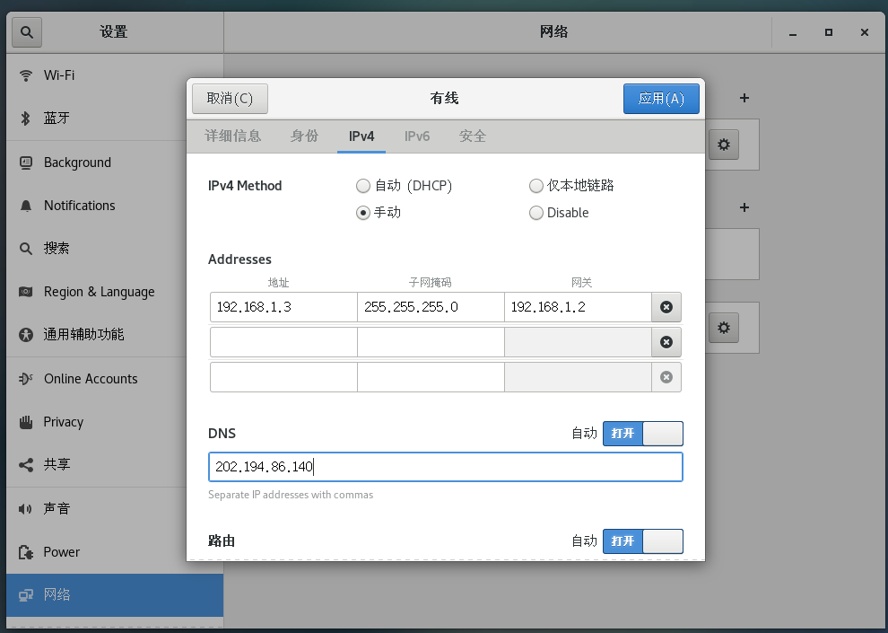
（2）使用命令ifconfig配置网络
使用ifconfig可为网卡配置ip地址和子网掩码
ifconfig ens33 192.168.1.10 netmask 255.255.255.0
可以使用route配置网关
route add default gw 192.168.1.2
（3）使用配置文件配置网络
使用/etc/sysconfig/network-scripts/ifcfg-ens33配置网络
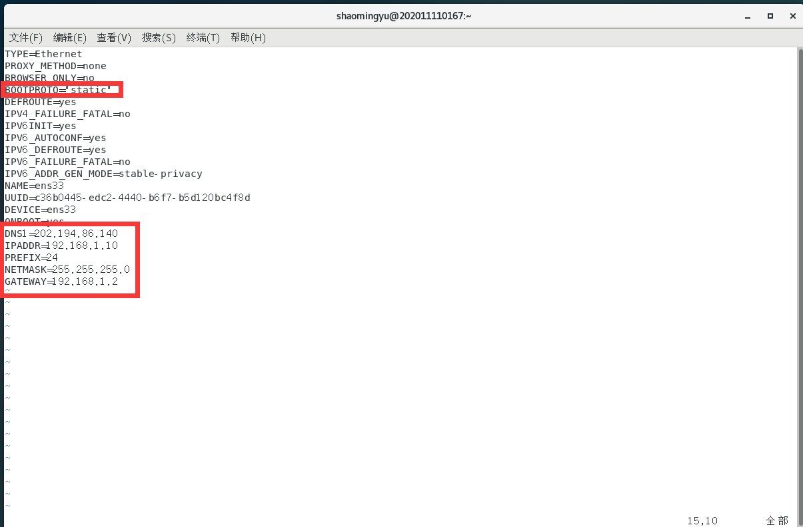
使用/etc/hostname文件配置主机名（图中配置本机主机名为我的学号202011110167）
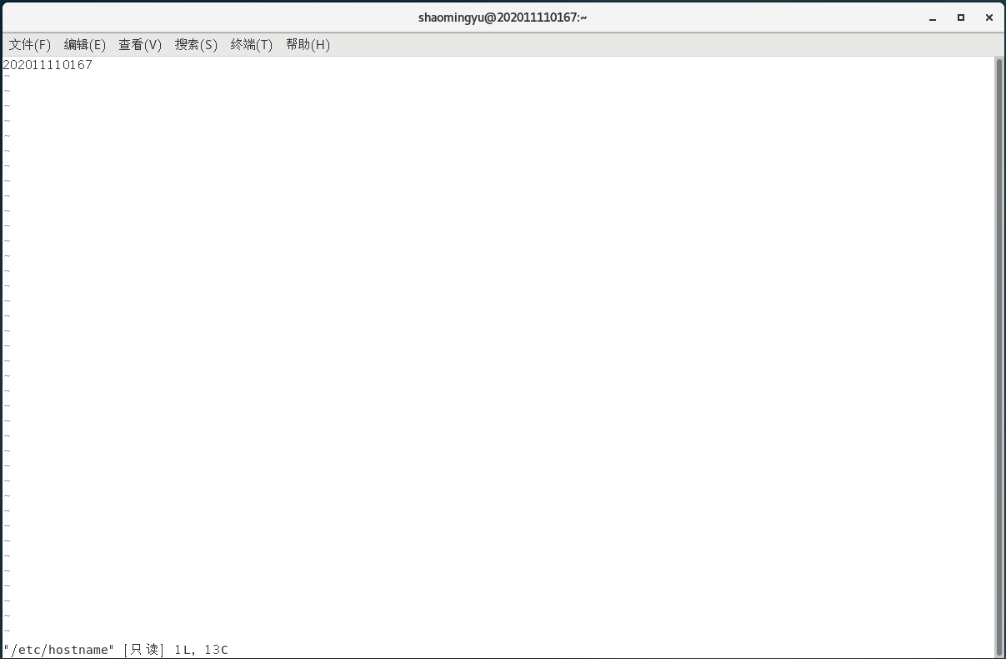
使用/etc/hosts文件配置主机名和ip映射（如图中配置127.0.0.1映射本机）
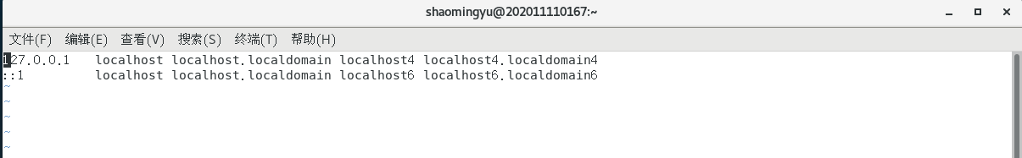
使用/etc/host.conf文件指定如何解析主机域名（multi on表示运行/etc/hosts文件允许主机指定多个地址）
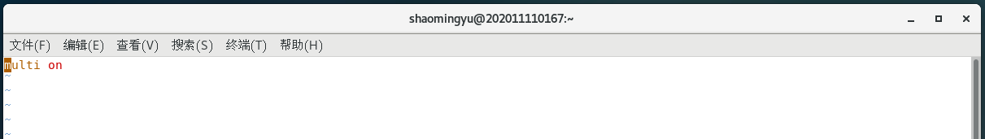

（4）常用网络命令练习
- ifconfig
ifconfig
查看处于激活状态的网络接口信息
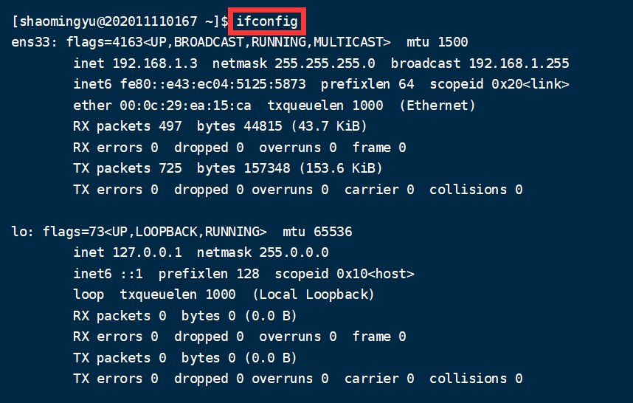
ifconfig -a
查看所有的网络接口信息
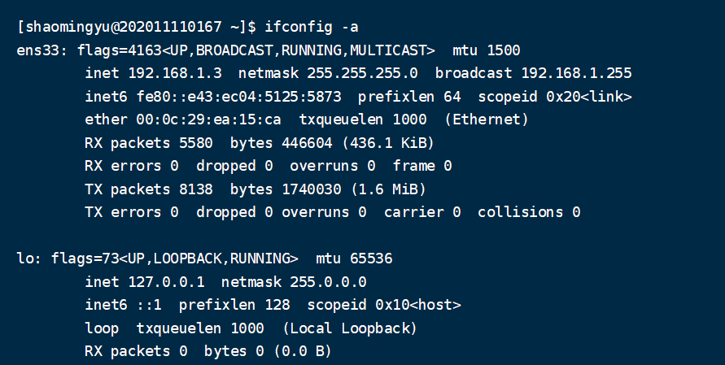
ifconfig ens33
查看ens33网卡的信息
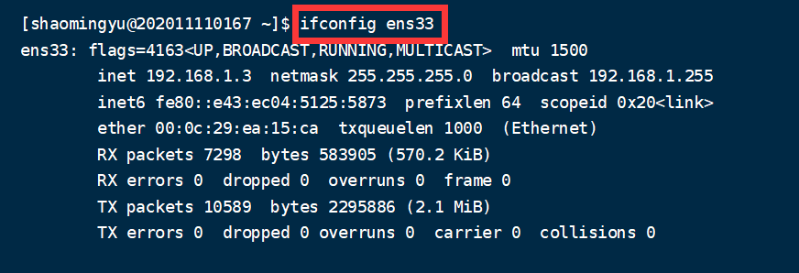
ifconfig ens33 up
启动网卡
ifconfig ens33 down
关闭网卡
ifconfig ens33 192.168.1.4 netmask 255.255.255.0
给 ens33 网卡配置 IP 地址并加上子网掩码
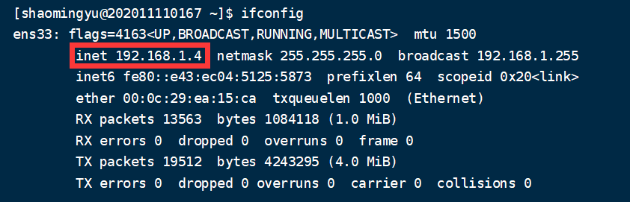
ifconfig ens33 mtu 2000
设置mtu大小为 2000 bytes
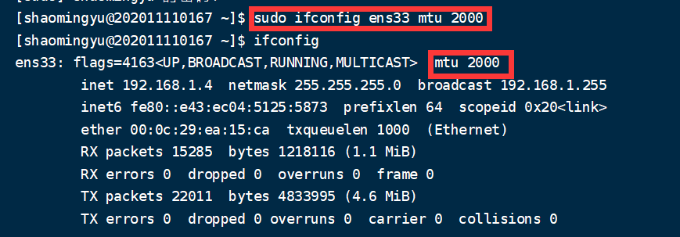
ifconfig ens33 arp
开启网卡 ens33 的 arp 协议
ifconfig ens33 -arp
关闭网卡 ens33 的 arp 协议
- ifup
ifup ens33
激活ens33网卡
- ifdown
ifdown ens33
禁用ens33网卡
- ping
ping
检测是否连通
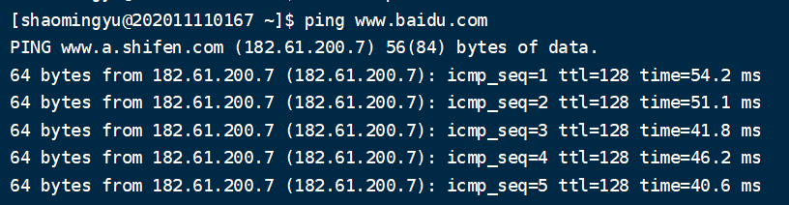
ping -c 2 www.baidu.com
收到两次包自动退出
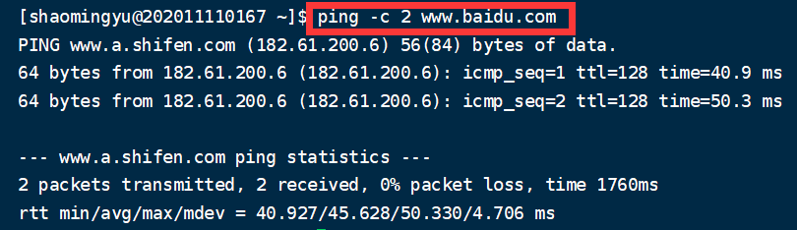
- traceroute
traceroute www.baidu.com
显示数据包从本机到www.baidu.com的路径
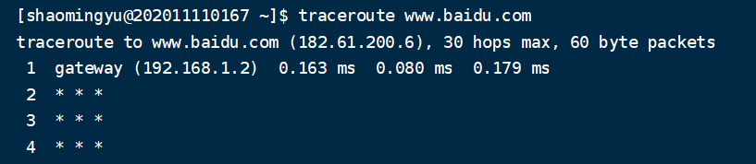
traceroute -m 5 www.baidu.com
把跳数设置成5，5跳之后丢弃数据包
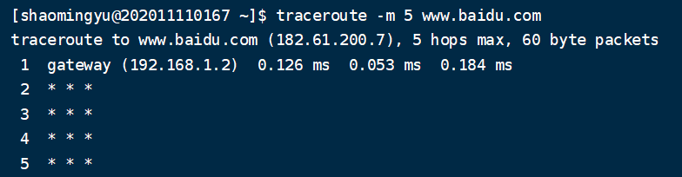
- route
route -n
显示路由表
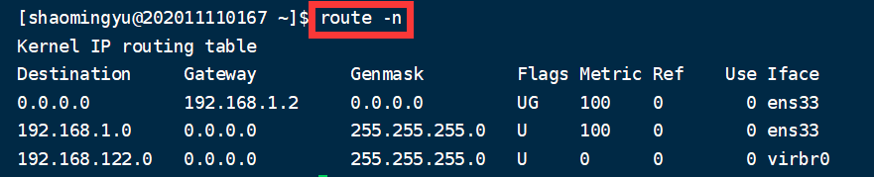
route add -net 10.1.0.0/24 dev ens33 gw 192.168.1.2
向ens33网卡添加10.1.0.0/24网络并指定网关为192.168.1.2
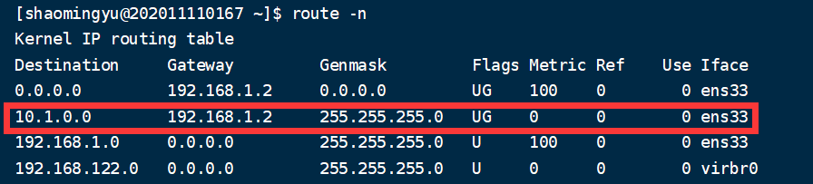
route del -net 10.1.0.0/24
在路由表中删除网络
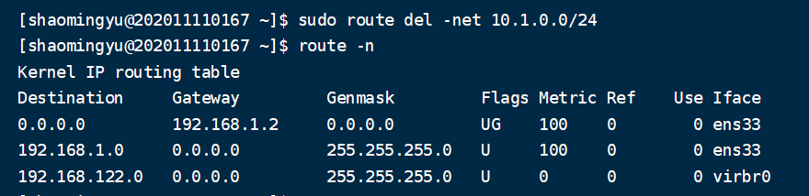
route add -host 10.1.0.2 dev ens33
添加主机
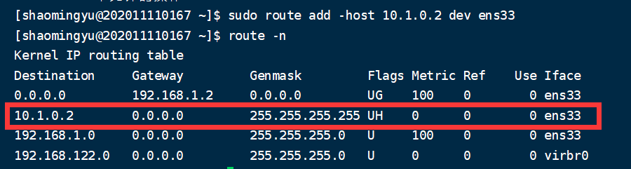
route del -host 10.1.0.2
从路由表中删除主机
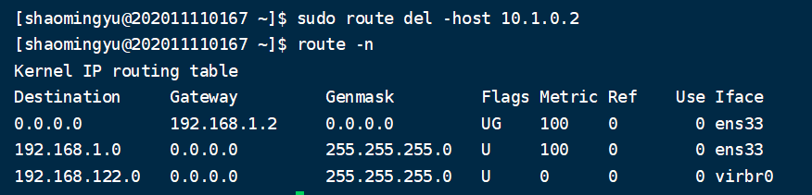
- netstat
netstat -an
列出所有端口信息
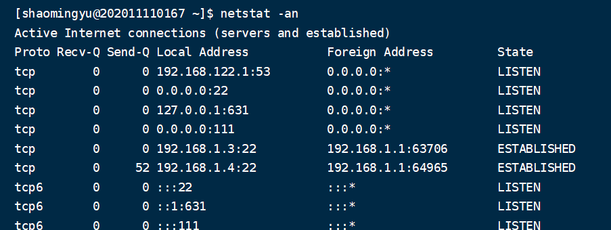
netstat -r
查看路由表
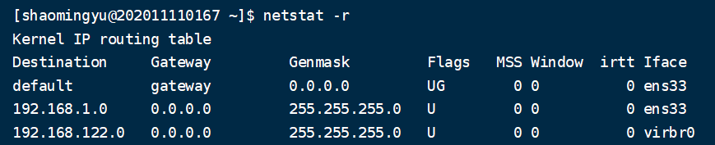
netstat -at
列出所有tcp端口信息
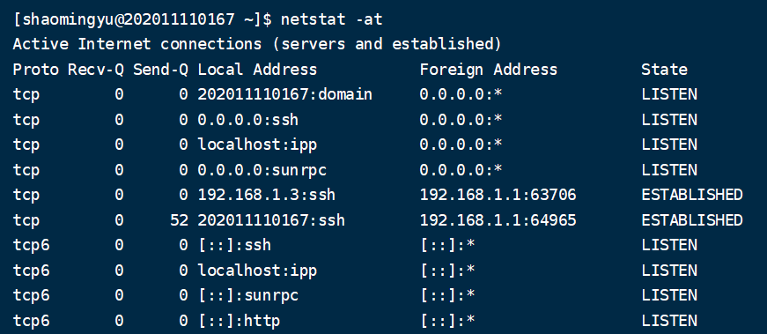
netstat -an | grep 31377
查询端口号为31377的端口信息
- nslookup
nslookup www.baidu.com
域名正向解析
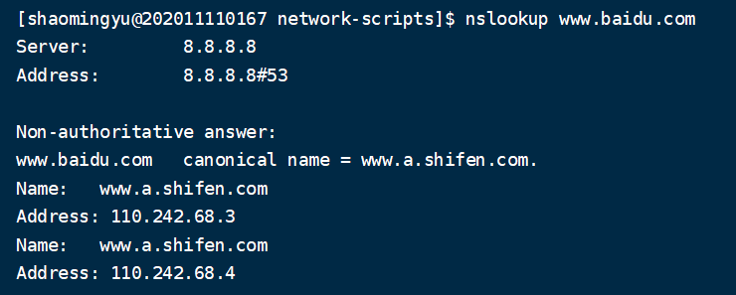
nslookup 110.242.68.4
反向解析
nslookup交互式使用
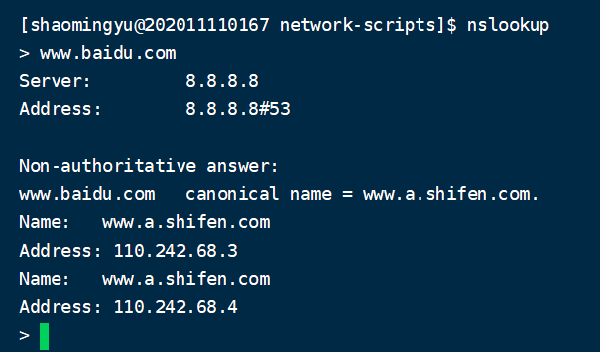
- tcpdump
tcpdump -i ens33
抓取经过网口ens33的tcp数据包
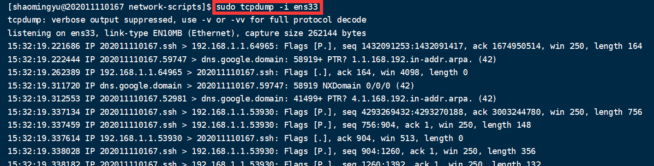
tcpdump -i ens33 tcp
指定抓取数据包的类型为tcp
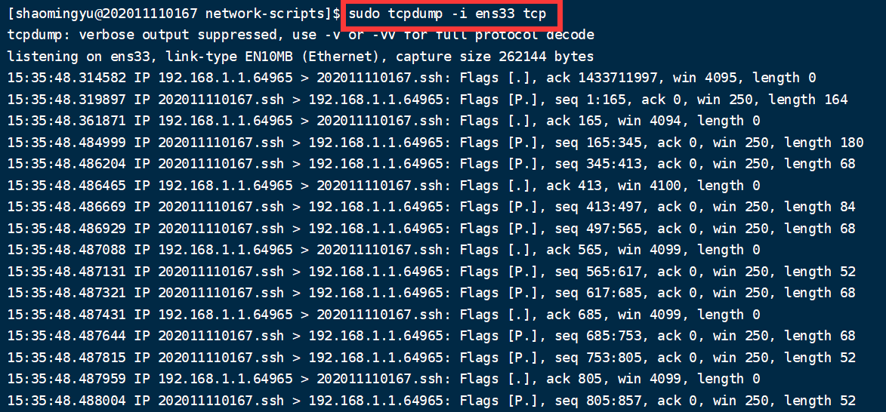
- telnet
telnet 192.168.1.4 22
测试网络连通性

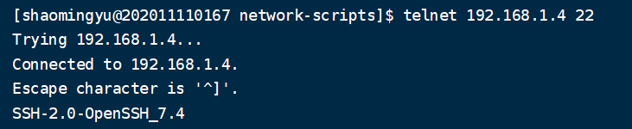
telnet 120.48.28.109
连接远程服务

2、Samba服务器
（1）Samba服务器的安装（yum install）
（2）Samba服务器的配置（修改/etc/smb.conf文件）
  - 配置smb.conf
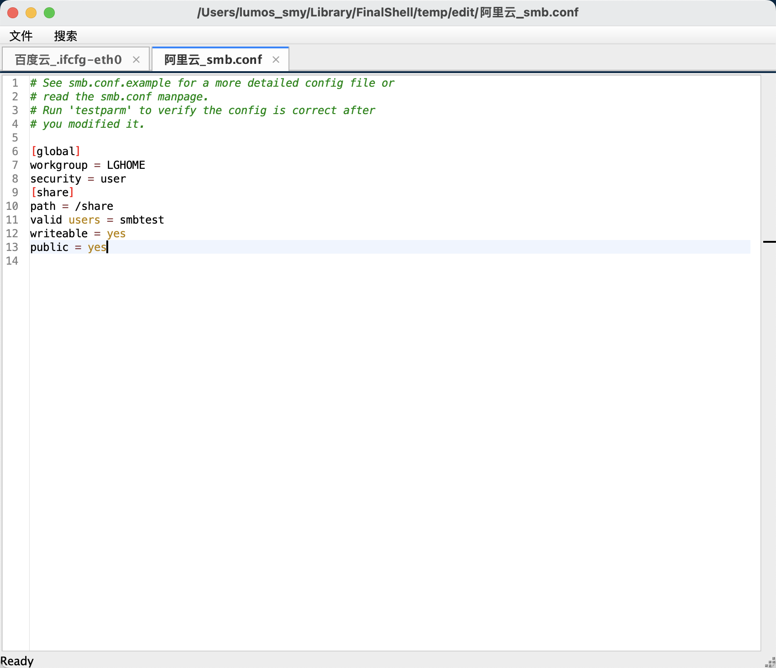
  - 创建文件夹并修改权限

  - 配置用户
添加用户并修改密码
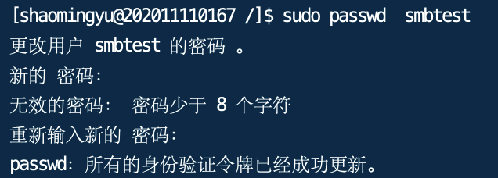
在samba服务器上添加同名用户
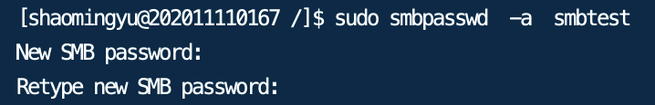
- 关闭防火墙
关闭防火墙服务
禁用 selinux
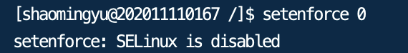
（3）Samba服务器的启动和停止（#systemctl start|stop smb）
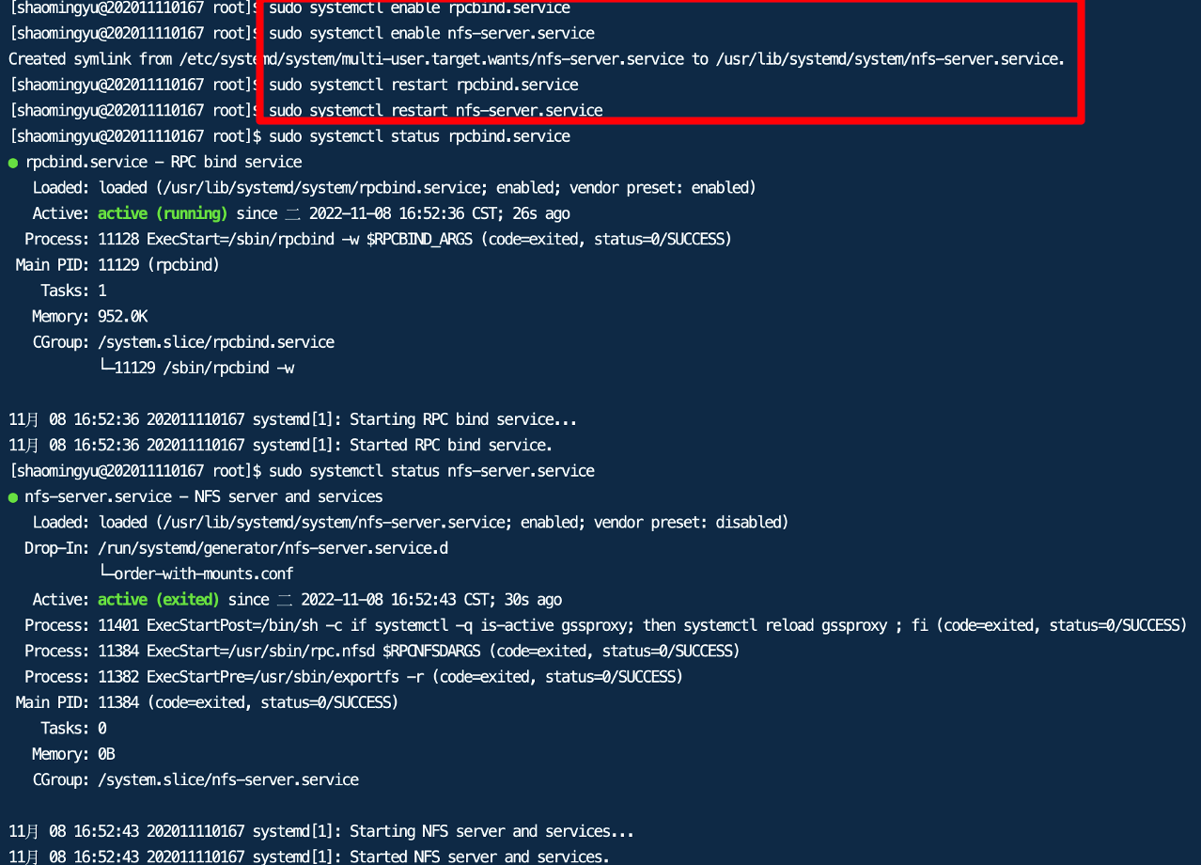
（4）完成Samba服务器的测试
在/share文件夹中新增测试文件夹和文件，用smbclient连接共享文件夹，可以看到在客户端能够查看相应的测试文件，访问成功
ls命令测试：
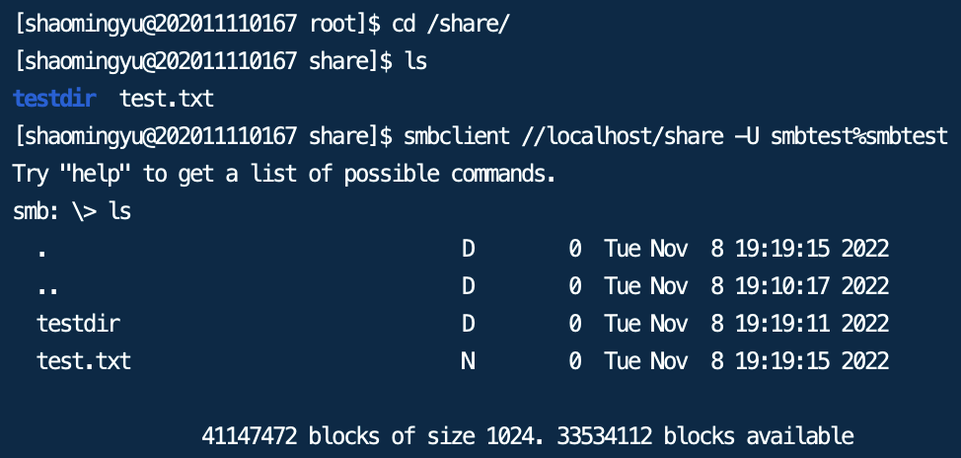
cd与pwd命令测试：
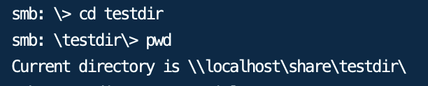
put命令测试：
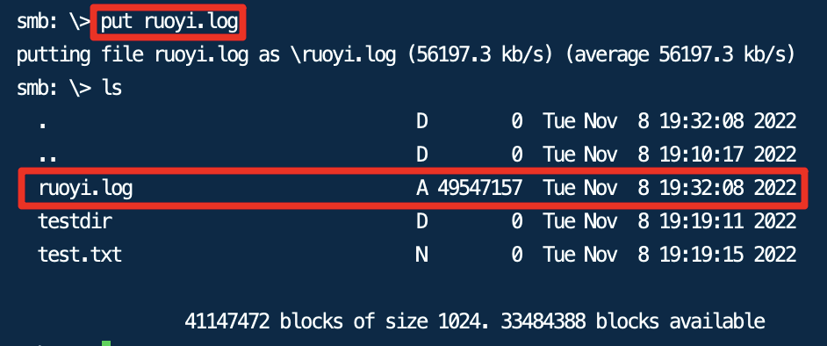

3、NFS服务器
（1）NFS服务器的安装（yum install）
（2）NFS服务器的配置（修改/etc/exports文件）
  - 新建文件夹并修改权限

  - 修改NFS的配置文件 /etc/exports，新增/share2 *(rw) ，即所有客户端均可读写共享目录/share2
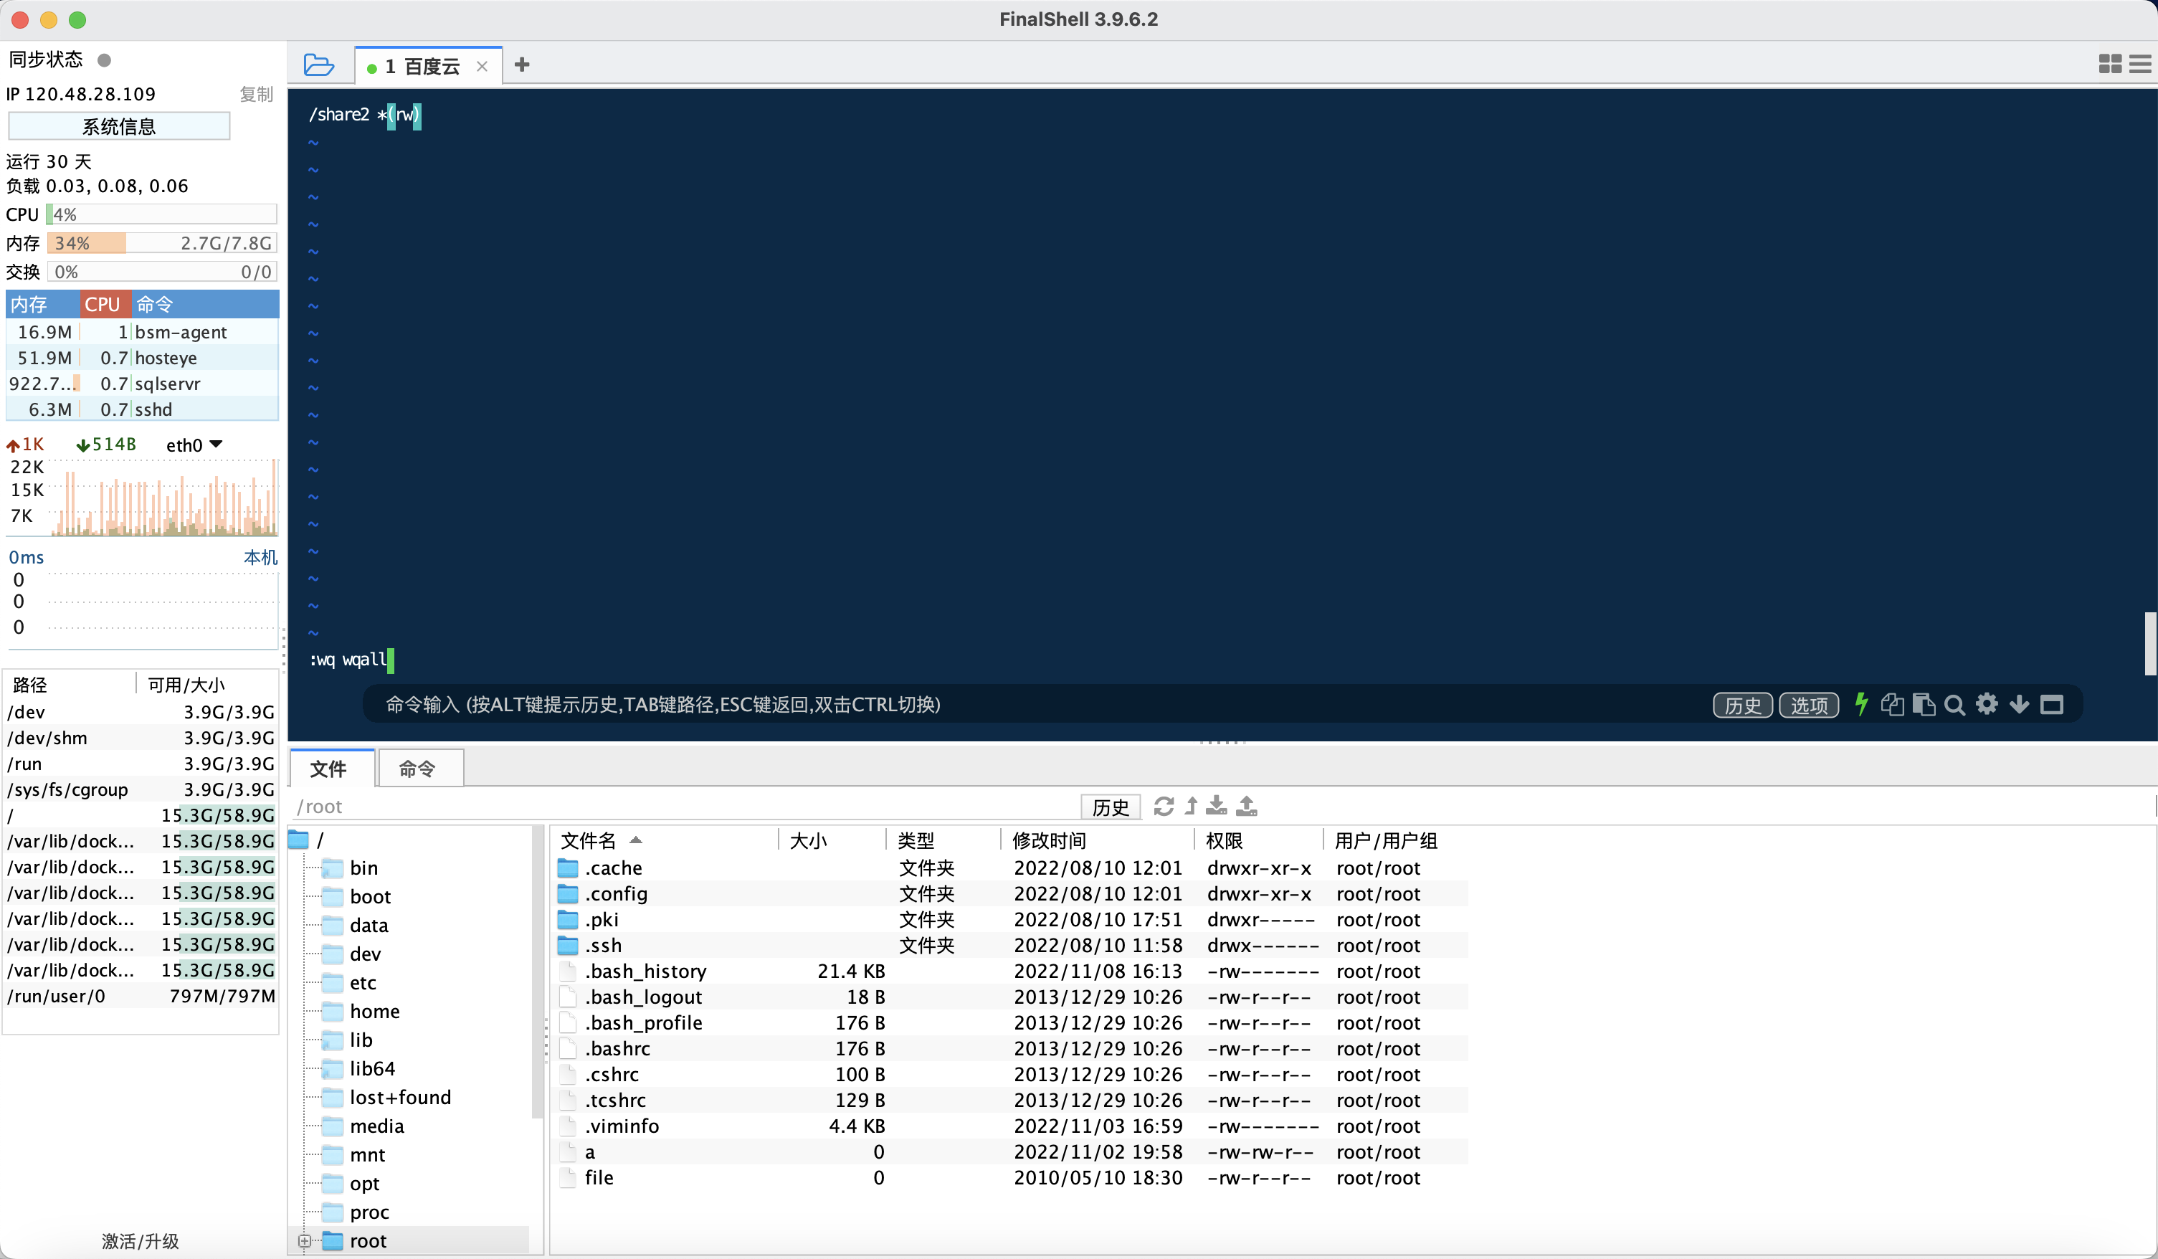
（3）NFS服务器的启动和停止（#systemctl start|stop nfs）
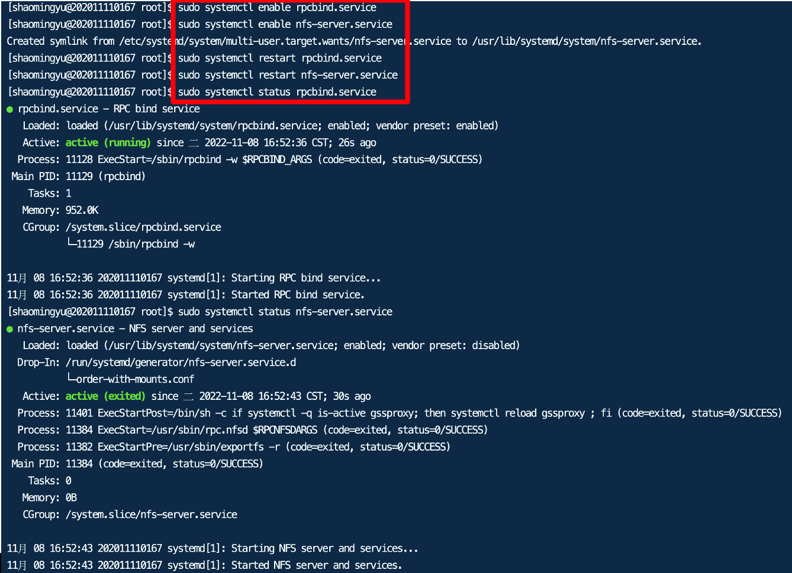
可以看到服务正常启动
（4）完成NFS服务器的测试
linux客户端挂载共享目录（将120.48.28.109:/share2共享目录挂载到/share3上）
如下图所示，可以看到共享成功，在/share3下能够访问和修改120.48.28.109:/share2的文件
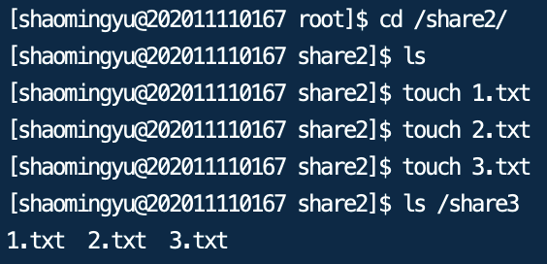

五、思考题
1、samba服务器和NFS服务器分别在什么情况下使用？
samba服务器常用于在windows和unix/linux之间共享资源，包括文件、打印机资源；nfs服务器用于在unix/linux主机之间共享文件，仅能实现文件的读写，没有打印服务，基于内核读写效率更高。

